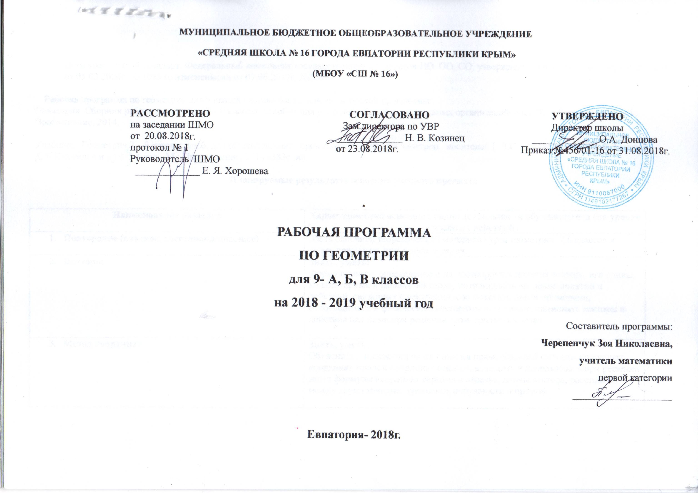

Образовательный стандарт: Федеральный компонент государственных стандартов НО, ОО, СО, утвержденный приказом Минобразования РФ от 05.03.2004г. № 1089 (с изменениями от 07.06.2017г. №506).

Рабочая программа по геометрии для 9 класса составлена на основе авторской программы:
Геометрия. Сборник рабочих программ 7 – 9 классы: пособие для учителей общеобразовательных организаций/ сост. Т.А. Бурмистрова. - М.: Просвещение, 2014.

Учебник: Геометрия.7 – 9 классы: учеб. для общеобразоват. организаций с прил. на электрон. носителе/ [ Л.С. Атанасян Л.С., В.Ф. Бутузов ,С.Б.Кадомцев и др.].-3-е изд.- М.: Просвещение, 2014.-383с.:ил.

Планируемые результаты освоения учебного предмета

Наименование разделов | Характеристика основных видов деятельности обучающегося (на уровне учебных действий)
- Повторение (вводное, восстанавливающее) | Знать основной теоретический материал курса геометрии 7,8 классов и уметь применять при решении задач.
- Векторы | Знать, уметь:  Формулировать определение и иллюстрировать понятия вектора, его длины, коллинеарных и равных векторов; мотивировать введение понятий и действий, связанных с векторами, соответствующими примерами, относящимися к физическим векторным величинам; применять векторы и действия над ними при решении геометрических задач
- Метод координат | Знать, уметь:  Объяснять и иллюстрировать понятия прямоугольной системы координат, координат точки и координат вектора; выводить и использовать при решении задач формулы координат середины отрезка, длины вектора, расстояния между двумя точками, уравнения окружности и прямой
- Соотношения между сторонами и углами треугольника. Скалярное произведение векторов | Знать, уметь:  Формулировать и иллюстрировать определения синуса, косинуса, тангенса и котангенса углов от 0⁰ до 180⁰; выводить основное тригонометрическое тождество и формулы приведения; формулировать и доказывать теоремы синусов и косинусов, применять их при решении треугольников; объяснять, как используются тригонометрические формулы в измерительных работах на местности; формулировать определение угла между векторами и скалярного произведения векторов; выводить формулу скалярного произведения через координаты векторов; формулировать и обосновывать утверждение о свойствах скалярного произведения; использовать скалярное произведение векторов при решении задач
- Длина окружности и площадь круга | Знать, уметь:  Формулировать определение правильного многоугольника; формулировать и доказывать теоремы об окружностях, описанной около правильного многоугольника и вписанной в него; выводить и использовать формулы для вычисления площади правильного многоугольника, его стороны и радиуса вписанной окружности; решать задачи на построение правильных многоугольников; объяснять понятия длины окружности и площади круга; выводить формулы для вычисления длины окружности и длины дуги, площади круга и площади кругового сектора; применять эти формулы при решении задач
- Движения | Знать, уметь:  Объяснять, что такое отображение плоскости на себя и в каком случае оно называется движением плоскости; объяснять, что такое осевая симметрия, центральная симметрия, параллельный перенос и поворот; обосновывать, что эти отображения плоскости на себя являются движениями; объяснять, какова связь между движениями и наложениями; иллюстрировать основные виды движений, в том числе с помощью компьютерных программ
- Начальные сведения из стереометрии | Знать, уметь:  Объяснять, что такое многогранник, его грани, рёбра, вершины, диагонали, какой многогранник называется выпуклым, что такое n-угольная призма, её основания, боковые грани и боковые рёбра, какая призма называется прямой и какая наклонной, что такое высота призмы, какая призма называется параллелепипедом и какой параллелепипед называется прямоугольным; формулировать и обосновывать утверждения о свойстве диагоналей параллелепипеда и о квадрате диагонали прямоугольного параллелепипеда; объяснять, что такое объём многогранника; выводить (с помощью принципа Кавальери) формулу объёма прямоугольного параллелепипеда; объяснять, какой многогранник называется пирамидой, что такое основание, вершина, боковые грани, боковые рёбра и высота пирамиды, какая пирамида называется правильной, что такое апофема правильной пирамиды, приводить формулу объёма пирамиды; объяснять, какое тело называется цилиндром, что такое его ось, высота, основания, радиус, боковая поверхность, образующие, развёртка боковой поверхности, какими формулами выражаются объём и площадь боковой поверхности цилиндра; объяснять, какое тело называется конусом, что такое его ось, высота, основание, боковая поверхность, образующие, развёртка боковой поверхности, какими формулами выражаются объём конуса и площадь боковой поверхности; объяснять, какая поверхность называется сферой и какое тело называется шаром, что такое радиус и диаметр сферы (шара), какими формулами выражаются объём шара и площадь сферы; изображать и распознавать на рисунках призму, параллелепипед, пирамиду, цилиндр, конус, шар
- Об аксиомах планиметрии | Иметь представление о системе аксиом геометрии; знать аксиомы, изученные в курсе планиметрии и уметь применять их при решении задач.
- Повторение (итоговое) | Знать основной теоретический материал курса геометрии основной общеобразовательной школы и уметь применять при решении задач.

Содержание учебного курса

1. Повторение (вводное, восстанавливающее). (3 часа)

Повторение основных вопросов курса геометрии 7,8 классов.

2. Векторы. (8 часов)
Вектор определяется как направленный отрезок и действия над векторами вводятся так, как это принято в физике, т. е. как действия с направленными отрезками. Основное внимание должно быть уделено выработке умений выполнять операции над векторами (складывать векторы по правилам треугольника и параллелограмма, строить вектор, равный разности двух данных векторов, а также вектор, равный произведению данного вектора на данное число).

3. Метод координат. (10 часов)
На примерах показывается, как векторы могут применяться к решению геометрических задач. Демонстрируется эффективность применения формул для координат середины отрезка, расстояния между двумя точками, уравнений окружности и прямой в конкретных геометрических задачах, тем самым дается представление об изучении геометрических фигур с помощью методов алгебры.

4. Соотношения между сторонами и углами треугольника. Скалярное произведение векторов. (11 часов)
Синус и косинус любого угла от 0° до 180° вводятся с помощью единичной полуокружности, доказываются теоремы синусов и косинусов и выводится еще одна формула площади треугольника (половина произведения двух сторон на синус угла между ними). Этот аппарат применяется к решению треугольников. Скалярное произведение векторов вводится как в физике (произведение длин векторов на косинус угла между ними). Рассматриваются свойства скалярного произведения и его применение при решении геометрических задач. Основное внимание следует уделить выработке прочных навыков в применении тригонометрического аппарата при решении геометрических задач.

5. Длина окружности и площадь круга. (12 часов)
В начале темы дается определение правильного многоугольника и рассматриваются теоремы об окружностях, описанной около правильного многоугольника и вписанной в него. С помощью описанной окружности решаются задачи о построении правильного шестиугольника и правильного 2n-угольника, если дан правильный n-угольник. Формулы, выражающие сторону правильного многоугольника и радиус вписанной в него окружности через радиус описанной окружности, используются при выводе формул длины окружности и площади круга. Вывод опирается на интуитивное представление о пределе: при неограниченном увеличении числа сторон правильного многоугольника, вписанного в окружность, его периметр стремится к длине этой окружности, а площадь - к площади круга, ограниченного окружностью.

6. Движения. (8 часов)
Движение плоскости вводится как отображение плоскости на себя, сохраняющее расстояние между точками. При рассмотрении видов движений основное внимание уделяется построению образов точек, прямых, отрезков, треугольников при осевой и центральной симметриях, параллельном переносе, повороте. На эффектных примерах показывается применение движений при решении геометрических задач. Понятие наложения относится в данном курсе к числу основных понятий. Доказывается, что понятия наложения и движения являются эквивалентными: любое наложение является движением плоскости и обратно. Изучение доказательства не является обязательным, однако следует рассмотреть связь понятий наложения и движения.

7. Начальные сведения из стереометрии. (8 часов)
Рассмотрение простейших многогранников (призмы, параллелепипеда, пирамиды), а также тел и поверхностей вращения (цилиндра, конуса, сферы, шара) проводится на основе наглядных представлений, без привлечения аксиом стереометрии. Формулы для вычисления объемов указанных тел выводятся на основе принципа Кавальери, формулы для вычисления площадей боковых поверхностей цилиндра и конуса получаются с помощью разверток этих поверхностей, формула площади сферы приводится без обоснования.

8. Об аксиомах планиметрии. (2 часа)
Об аксиомах геометрии. Некоторые сведения о развитии геометрии.

9. Повторение (итоговое). (6 часов)

Повторение, обобщение и систематизация знаний, умений и навыков учащихся за курс геометрии основной общеобразовательной школы:

- Треугольники, четырехугольники
- Подсчет углов
- Площади фигур
- Выбор верных утверждений
- Реальная планиметрия

Тематический план

№ раздела | Наименование разделов | Кол-во часов | Контрольные работы
1 | Повторение (вводное, восстанавливающее) | 3 | -
2 | Векторы | 8 | 1
3 | Метод координат | 10 | 1
4 | Соотношения между сторонами и углами треугольника.  Скалярное произведение векторов | 11 | 1
5 | Длина окружности и площадь круга | 12 | 1
6 | Движения | 8 | 1
7 | Начальные сведения из стереометрии | 8 | -
8 | Об аксиомах планиметрии | 2 | -
9 | Повторение (итоговое) | 6
 | Итого | 68 | 5

Календарно – тематическое планирование

№ п/п |  |  |  |  |  |  |  |  |  |  |  | Дата |  | Тема урока
план |  |  |  |  |  |  |  |  |  |  | факт | план | факт | Тема урока
1.Повторение (3ч.)
1 |  |  |  |  |  |  |  |  |  |  |  | 04.09.18 |  | Повторение (вводное).
2 |  |  |  |  |  |  |  |  |  |  |  | 06.09 |  | Диагностическая работа.
3 |  |  |  |  |  |  |  |  |  |  |  | 11.09 |  | Повторение (восстанавливающее).
2.Векторы (8ч.)
4 |  |  |  |  |  |  |  |  |  |  |  | 13.09 |  | Понятие вектора. Равенство векторов. Откладывание вектора от данной точки.
5 |  |  |  |  |  |  |  |  |  |  |  | 18.09 |  | Сумма двух векторов. Законы сложения векторов. Правило треугольника и параллелограмма.
6 |  |  |  |  |  |  |  |  |  |  |  | 20.09 |  | Вычитание векторов. Решение задач.
7 |  |  |  |  |  |  |  |  |  |  |  | 25.09 |  | Умножение вектора на число.
8 |  |  |  |  |  |  |  |  |  |  |  | 27.09 |  | Применение векторов к решению задач. Средняя линия трапеции.
9 |  |  |  |  |  |  |  |  |  |  |  | 02.10 |  | Решение задач.
10 |  |  |  |  |  |  |  |  |  |  |  | 04.10 |  | Решение задач.
11 |  |  |  |  |  |  |  |  |  |  |  | 09.10 |  | Контрольная работа №1 по теме «Векторы».
3.Метод координат (10ч.)
12 |  |  |  |  |  |  |  |  |  |  |  | 11.10 |  | Анализ контрольной работы. Разложение вектора по двум неколлинеарным векторам. Координаты вектора.
13 |  |  |  |  |  |  |  |  |  |  |  | 16.10 |  | Разложение вектора по двум неколлинеарным векторам. Координаты вектора.
14 |  |  |  |  |  |  |  |  |  |  |  | 18.10 |  | Простейшие задачи в координатах.
15 |  |  |  |  |  |  |  |  |  |  |  | 23.10 |  | Простейшие задачи в координатах.
16 |  |  |  |  |  |  |  |  |  |  |  | 25.10 |  | Решение задач.
17 |  |  |  |  |  |  |  |  |  |  |  | 06.11 |  | Уравнение окружности.
18 |  |  |  |  |  |  |  |  |  |  |  | 08.11 |  | Уравнение прямой.
19 |  |  |  |  |  |  |  |  |  |  |  | 13.11 |  | Решение задач.
20 |  |  |  |  |  |  |  |  |  |  |  | 15.11 |  | Решение задач.
21 |  |  |  |  |  |  |  |  |  |  |  | 20.11 |  | Контрольная работа №2 по теме «Метод координат».
4.Соотношения между сторонами и углами треугольника. Скалярное произведение векторов (11 ч.)
22 |  |  |  |  |  |  |  |  |  |  |  | 22.11 |  | Анализ контрольной работы. Синус, косинус, тангенс и котангенс угла. Основное тригонометрическое тождество.
23 |  |  |  |  |  |  |  |  |  |  |  | 27.11 |  | Формулы приведения.
24 |  |  |  |  |  |  |  |  |  |  |  | 29.11 |  | Преобразования тригонометрических выражений.
25 |  |  |  |  |  |  |  |  |  |  |  | 04.12 |  | Теорема синусов.
26 |  |  |  |  |  |  |  |  |  |  |  | 06.12 |  | Теорема синусов.
27 |  |  |  |  |  |  |  |  |  |  |  | 11.12 |  | Теорема косинусов.
28 |  |  |  |  |  |  |  |  |  |  |  | 13.12 |  | Решение треугольников.
29 |  |  |  |  |  |  |  |  |  |  |  | 18.12 |  | Скалярное произведение векторов.
30 |  |  |  |  |  |  |  |  |  |  |  | 20.12 |  | Решение задач.
31 |  |  |  |  |  |  |  |  |  |  |  | 25.12 |  | Контрольная работа №3 по теме «Соотношения между сторонами и углами треугольника. Скалярное произведение векторов».
32 |  |  |  |  |  |  |  |  |  |  |  | 27.12 |  | Анализ контрольной работы. Решение задач.
5.Длина окружности и площадь круга (12ч.)
33 |  |  |  |  |  |  |  |  |  |  |  |  |  | . Правильные многоугольники.
34 |  |  |  |  |  |  |  |  |  |  |  |  |  | Правильные многоугольники.
35 |  |  |  |  |  |  |  |  |  |  |  |  |  | Правильные многоугольники.
36 |  |  |  |  |  |  |  |  |  |  |  |  |  | Построение правильных многоугольников.
37 |  |  |  |  |  |  |  |  |  |  |  |  |  | Длина окружности.
38 |  |  |  |  |  |  |  |  |  |  |  |  |  | Площадь круга, кругового сектора.
39 |  |  |  |  |  |  |  |  |  |  |  |  |  | Площадь круга, кругового сектора.
40 |  |  |  |  |  |  |  |  |  |  |  |  |  | Решение задач.
41 |  |  |  |  |  |  |  |  |  |  |  |  |  | Решение задач.
42 |  |  |  |  |  |  |  |  |  |  |  |  |  | Решение задач.
43 |  |  |  |  |  |  |  |  |  |  |  |  |  | Решение задач.
44 |  |  |  |  |  |  |  |  |  |  |  |  |  | Контрольная работа №4 по теме «Длина окружности и площадь круга».
6.Движения (8ч.)
45 |  |  |  |  |  |  |  |  |  |  |  |  |  | Анализ контрольной работы. Понятие движения.
46 |  |  |  |  |  |  |  |  |  |  |  |  |  | Понятие движения.
47 |  |  |  |  |  |  |  |  |  |  |  |  |  | Параллельный перенос.
48 |  |  |  |  |  |  |  |  |  |  |  |  |  | Параллельный перенос.
49 |  |  |  |  |  |  |  |  |  |  |  |  |  | Поворот.
50 |  |  |  |  |  |  |  |  |  |  |  |  |  | Решение задач.
51 |  |  |  |  |  |  |  |  |  |  |  |  |  | Решение задач.
52 |  |  |  |  |  |  |  |  |  |  |  |  |  | Контрольная работа №5 по теме «Движения».
7.Начальные сведения из стереометрии (8ч.)
53 |  |  |  |  |  |  |  |  |  |  |  |  |  | Анализ контрольной работы. Предмет стереометрии. Многогранник.
54 |  |  |  |  |  |  |  |  |  |  |  |  |  | Призма и параллелепипед. Объём.
55 |  |  |  |  |  |  |  |  |  |  |  |  |  | Призма и параллелепипед. Объём.
56 |  |  |  |  |  |  |  |  |  |  |  |  |  | Пирамида.
57 |  |  |  |  |  |  |  |  |  |  |  |  |  | Цилиндр.
58 |  |  |  |  |  |  |  |  |  |  |  |  |  | Конус.
59 |  |  |  |  |  |  |  |  |  |  |  |  |  | Сфера и шар.
60 |  |  |  |  |  |  |  |  |  |  |  |  |  | Решение задач.
8. Об аксиомах планиметрии (2 ч.)
61 |  |  |  |  |  |  |  |  |  |  |  |  |  | Аксиомы планиметрии.
62 |  |  |  |  |  |  |  |  |  |  |  |  |  | Решение задач.
9. Повторение (итоговое) (6ч.)
63 |  |  |  |  |  |  |  |  |  |  |  |  |  | Повторение. Треугольники, четырехугольники.
64 |  |  |  |  |  |  |  |  |  |  |  |  |  | Повторение. Подсчет углов.
65 |  |  |  |  |  |  |  |  |  |  |  |  |  | Повторение. Площади фигур.
66 |  |  |  |  |  |  |  |  |  |  |  |  |  | Повторение. Выбор верных утверждений.
67 |  |  |  |  |  |  |  |  |  |  |  |  |  | Повторение. Реальная планиметрия.
68 |  |  |  |  |  |  |  |  |  |  |  |  |  | Систематизация и обобщение знаний.

